Όνομα:_________________________________________
Επαναληπτικές εργασίες

- Γράφω τις λέξεις στην ομάδα που πρέπει.

μηχανή, τεντώνω, λύπη, αίνιγμα, φανερώνω, φαίνομαι, πάτωμα, σκέφτομαι, ιδρώτας, είδηση, ο κλέφτης, λυγίζω, εργάζομαι, ο δρόμος

● Ουσιαστικά

- Αρσενικά : _________________________________________
- Θηλυκά : _________________________________________
- Ουδέτερα : _________________________________________

● Ρήματα

- Ενεργητική φωνή : ______________________________________
- Παθητική φωνή : _____________________________________

- Ξαναγράφω τις παρακάτω φράσεις γράφοντας με απόστροφο (’) όπου πρέπει.

μου είπε: ……………………………………… από τη δουλειά : ………………………………………
και όμως: ……………………………………… στα άστρα : ………………………………………
από όλες: ……………………………………… τα έφτιαχναν : ………………………………………
τα ήξερε: ……………………………………… μέσα στην τάξη : ………………………………………
θα έρθω: ……………………………………… μέσα από το δέμα : ………………………………………

- Γράφω με αλφαβητική σειρά τις παρακάτω λέξεις.

τραμπάλα, ανακύκλωση, καλάθι, σταματώ, τρένο,
ανάσα, κάρτα, στενός, βάζο, βρύση

…………………………… ……………………………… …………………………… ……………………………
…………………………… ……………………………… …………………………… ……………………………
…………………………… ……………………………… ……………………………
4) Γράφω δίπλα σε κάθε ουσιαστικό την πτώση και τον αριθμό που βρίσκεται, όπως στο παράδειγμα.

ο χειμώνας: ονομaστική ενικού τη μέρa: …………………………………
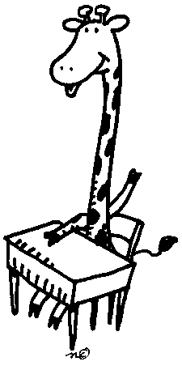
το δάσκαλο: ………………………………… του πατέρα : …………………………………
των δέντρων : ………………………………… τους πολέμους: …………………………………
τις χρονιές: ………………………………… της στιγμής: …………………………………
τα μαλλιά: ………………………………… τον αδερφό: …………………………………
την ειρήνη : ………………………………… το βράδυ: …………………………………
οι κοιλάδες : ………………………………… οι μάχες : …………………………………

- Μεταφέρω τις παρακάτω προτάσεις στον παρατατικό και τον αόριστο.

- Εσύ γράφεις τις ασκήσεις του μαθήματος.

Παρατατικός: ……………………………………………………………………………………………………………
Αόριστος:…………………………………………………………………………………………………………………

- Αυτοί τρέχουν στο γήπεδο της γειτονιάς.

Παρατατικός: ……………………………………………………………………………………………………………
Αόριστος:…………………………………………………………………………………………………………………

- Εμείς γράφουμε διαγώνισμα στη γλώσσα.

Παρατατικός: ……………………………………………………………………………………………………………
Αόριστος:…………………………………………………………………………………………………………………

- Εγώ λύνω τα προβλήματα στο πρόχειρο.

Παρατατικός: ……………………………………………………………………………………………………………
Αόριστος:…………………………………………………………………………………………………………………

- Αυτός κόβει ξύλα με το πριόνι.

Παρατατικός: ……………………………………………………………………………………………………………
Αόριστος:…………………………………………………………………………………………………………………
